Vývojcen průmyslových výrobců v červenci 2017

**Meziměsíční srovnání:**

Ceny průmyslových výrobců byly **meziměsíčně** nižší o 0,2 %.

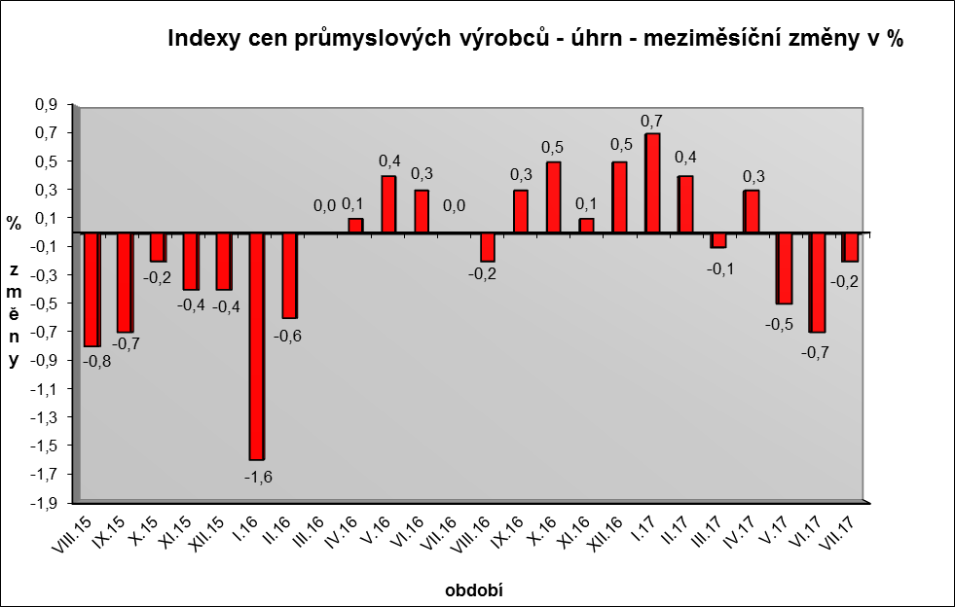

Snížily se ceny chemických látek a výrobků o 2,9 %, těžby a dobývání o 0,5 % a dopravních prostředků o 0,3 %. Klesly také ceny koksu a rafinovaných ropných produktů.

Vzrostly ceny potravinářských výrobků, nápojů a tabáku o 0,3 %, z toho mléčných výrobků o 1,7 %.

Vybraná odvětví, která nejvíce ovlivnila výši celkového meziměsíčního indexu:



**Meziroční srovnání:**

Ceny průmyslových výrobců se **meziročně** zvýšily o 1,1 % (v červnu o 1,3 %).

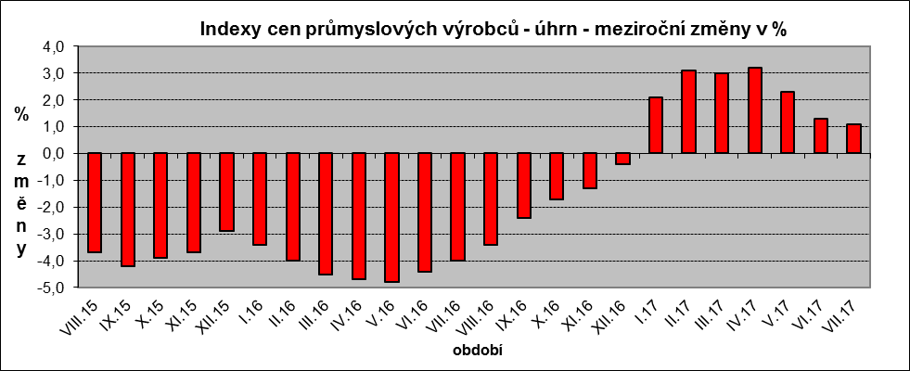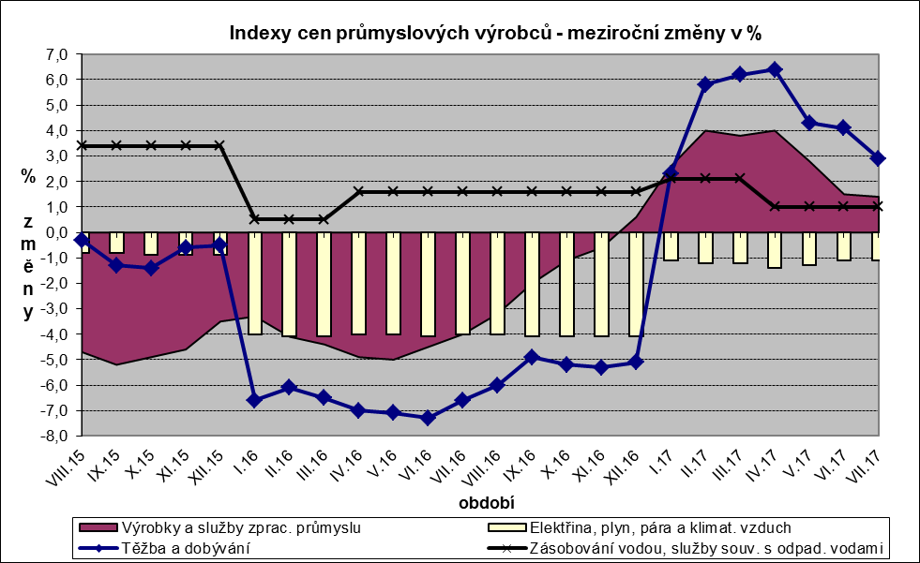

Vzrostly zejména ceny obecných kovů a kovodělných výrobků o 5,4 %, z toho drahých a neželezných kovů o 16,3 % a surového železa o 12,6 %.

Ceny potravinářských výrobků, nápojů a tabáku se zvýšily o 4,0 %, z toho ceny mléčných výrobků o 15,8 % a zpracovaného masa a výrobků z masa o 5,3 %.

Ceny těžby a dobývání byly vyšší o 2,9 %.

Snížily se ceny dopravních prostředků o 2,6 %, z toho ceny dílů a příslušenství pro motorová vozidla o 3,9 %, naopak vzrostly ceny motorových vozidel o 1,7 %.

Klesly ceny elektřiny, plynu, páry a klimatizovaného vzduchu o 1,1 %, z toho ceny elektřiny, přenosu, rozvodu a obchodu s elektřinou o 2,0 %.

Vybraná odvětví, která nejvíce ovlivnila výši celkového meziročního indexu:



Při hodnocení podle hlavních průmyslových skupin se meziročně nejvíce zvýšily ceny zboží krátkodobé spotřeby o 3,9 %.

**Klouzavý průměr** úhrnného indexu cen průmyslových výrobců (tj. podíl průměru bazických indexů za posledních 12 měsíců k průměru bazických indexů za předchozích 12 měsíců) byl 100,6 %.

**Komentář k průměrným cenám průmyslových výrobců - červenec 2017**

**CA101220 Kuře kuchané**: po akci

**CA101314 Masné výrobky**: zvýšení nákupních cen v posledních měsících, návraty po akcích

**CA105130 Máslo**: vliv trhu, cena stále roste

**CA105140 Eidamská cihla:** vliv trhu

Na základě ‚Zákona ze dne 13. ledna 2016, kterým se mění zákon č. 395/2009 Sb., o významné tržní síle při prodeji zemědělských a potravinářských produktů a jejím zneužití‘ došlo u části výrobců k zahrnutí ročních bonusů do měsíčních cen.